**VCW wieder 3:0! Arbeitssieg gegen Suhl**

(VCW / Wiesbaden / 29.1.2023) Der VCW hat in der 1. Volleyball Bundesliga Frauen nach solider Leistung den mittlerweile fünften 3:0-Sieg eingefahren. 1.276 Zuschauer beklatschten in der Sporthalle am Platz der Deutschen Einheit frenetisch Spielverlauf und Endstand gegen den [VfB Suhl LOTTO Thüringen](https://www.volleyball-bundesliga.de/popup/matchSeries/teamDetails.xhtml?teamId=758959609&hideHistoryBackButton=true) (25:15, 25:15, 26:24). Nach nur 70 Spielminuten war die Arbeit beider Teams an diesem Abend beendet. Als beste Spielerin wurde Außenangreiferin Tanja Großer gewählt; die silberne Medaille ging an Suhls Libera Yurika Bamba (Japan). Die Hessinnen haben sich damit an den Roten Raben Vilsbiburg vorbei auf den siebten Tabellenrang geschoben (19 Punkte) und nun den USC Münster (Platz sechs) und die Ladies in Black Aachen (Platz fünf) im Visier. Beide Clubs haben 22 Punkte auf dem Konto.

**Die Story zum Spiel**

**Starting Six:** Jodie Guilliams und Tanja Großer (beide Außenangriff), Natalia Gajewska (Zuspiel), Lena Große Scharmann (Diagonal), Rachel Anderson und Nina Herelová (beide Mittelblock). Libera: Rene Sain.

**Erster Satz:** Der VCW begann stark und ging mit 5:1 in Führung, was Suhls Headcoach László Hollósy frühzeitig zur ersten Auszeit veranlasste. Die zweite nahm er beim 3:10 seiner Mannschaft, die sich in dieser Phase nicht erfolgreich gegen die wuchtigen Aktionen von Tanja Großer, Lena Große Scharmann und Nina Herelová zu wehren vermochte. Die Schützlinge von VCW-Headcoach Benedikt Frank zogen auf 13:7 davon, ehe die Konzentration nachließ. Nach einer Reihe eigener Fehler war dann beim 13:12 die erste Wiesbadener Auszeit fällig. Der VCW ließ sogar noch den Gleichstand zu (14:14), berappelte sich dann aber in bemerkenswerter Weise. Nach 17:14, 20:14 (Ass von Jodie Guilliams) und 24:15 brachte Nina Herelová nach Aufschlag von Rachel Anderson den ersten Satz bei neun Matchbällen im ersten Anlauf nach Hause.

Der VCW überzeugte mit einer guten Teamleistung vor allem zu Beginn. Tanja Großer kam auf eine Angriffsquote von 71 Prozent. Benedikt Frank ließ seine Stammsechs durchspielen. Auf Suhler Seite zeigte zwar der Zuspielwechsel Wirkung, aber ansonsten brachte László Hollósys Wechseltaktik nicht die von ihm erhofften Impulse. Mittelblockerin Roosa Laakkonen (Finnland) war in diesem Abschnitt die Auffälligste bei den Gästen mit starken Aufschlägen und guter Block-Feldabwehr.

**Satz zwei:** Der VCW vermochte sich längere Zeit nicht entscheidend abzusetzen, weil Suhl nun besseren Zugriff hatte (5:5, 8:8). Die Gastgeberinnen ließen dann aber einige smarte Kombinationen folgen. Libera Rene Sain wurde mehrfach mit Szenenapplaus bedacht. Nach 14:10 und 18:11 (jeweils guter Block von Rachel Anderson) kam es beim Stand von 22:12 zu einem geradezu epischen Ballwechsel mit positivem Ausgang für die Wiesbadenerinnen. Nach neun Satzbällen für den VCW setzte Suhl beim 24:15 den eigenen Aufschlag ins Aus – die Gastgeberinnen waren damit auf 2:0 nach Sätzen weggezogen.

Suhl präsentierte sich stabiler als im ersten Satz, machte den VCW aber mit Eigenfehlern wieder stark. Die Hessinnen stellten sich im Verlauf des Satzes in der Block-Feldabwehr besser auf die gegnerischen Angreiferinnen ein, die an diesem Abend nicht wie gewohnt von der Power ihrer Diagonalen Danielle Harbin profitierten – was auch ein Verdienst der guten Blockarbeit von Rachel Anderson auf der anderen Seite war. In diesem Abschnitt konnte auch Lena Große Scharmann besondere Akzente setzen.

**Satz drei:** Hier wurde es tatsächlich nochmal eng. Wiesbadens Angriffseffizienz sank im Satzverlauf. Suhl hatte sich in der Block-Feldabwehr besser eingestellt, konnte deutlich mehr Angriffe verteidigen (auch im Block gegen Lena Große Scharmann) und brachte mehr eigene Angriffe durch. Lena Kindermann entfachte ab der Satzmitte viel Wucht über Diagonal.

Der VCW lag länger mit ein bis Punkten vorn (4:3, 9:7) und hatte sich nach dem 9:9 immerhin einen Vorsprung von vier Punkten erkämpft (14:10). Dann wollte plötzlich nicht mehr viel gelingen: Nach einer Durststrecke musste die Frank-Truppe nach 18:18, 19:19 und 19:20 gar das 19:22 schlucken. Der Coach nahm an dieser Stelle das zweite Time-out und fand anscheinend die richtigen Worte. Suhl schaffte zwar noch das 23:20, aber der VCW bewies wieder einmal Nervenstärke in der Crunchtime, in der vor allem Tanja Großer eine verlässliche Größe war. Beim 24:23 hatte man den ersten Matchball, der allerdings noch nicht ins Ziel führte. Suhls Coach wurde in dieser Phase die gelbe Karte gezeigt. Lena Große Scharmann und die spät eingewechselte Liza Kastrup machten schließlich den vielumjubelten Satzgewinn (26:24) und damit den 3:0-Sieg klar.

**Statements zum Spiel**

**Benedikt Frank:** „Das 3:0 freut mich, ganz klar. Aber wir hätten durchaus noch einiges besser machen können. Bei schweren Situationen haben wir gute Lösungen gefunden, bei einfachen Bällen waren wir mehrfach unkonzentriert. Suhl hatte Probleme, die uns in die Karten gespielt haben. Klasse war aber, dass wir nach unserem teilweise schläfrigen Agieren im dritten Satz wieder so stark zurückgekommen sind. Wir trauen uns viel zu und haben jetzt in mehreren Spielen bewiesen, dass wir enge Sätze zu unseren Gunsten drehen können.“

**Natalia Gajewska:** „Wir haben trotz des 3:0-Sieges sicher nicht unsere beste Saisonleistung gezeigt, auch ich nicht. Die ersten beiden Sätze liefen wohl zu glatt, wir haben dann im dritten zeitweilig den Faden verloren. Mittlerweile wissen wir, dass wir in der Lage sind, in entscheidenden Momenten die Nerven zu behalten. Das war ja zu Saisonbeginn leider noch nicht so. Jetzt nehmen wir Kurs auf unser nächstes Spiel in Dresden, das wird ungleich härter als heute.“

**Personalie**

Nicht eingewechselt wurde in diesem Spiel Wiesbadens Außenangreiferin Annick Meijers. Die 22-jährige Niederländerin hat VCW-Geschäftsführer Christopher Fetting um Auflösung ihres Vertrags gebeten und wechselt mit sofortiger Wirkung des Verein. Der Grund: „Annick kam bei uns zuletzt auf wenig Einsatzzeit. Sie möchte die Chance nutzen und dem Angriff eines anderen Teams neue Impulse verleihen“, so Fetting.

**Nächste Termine**

04. Februar 2023 (18:00 Uhr): Dresdner SC – VCW   
*(Dresden, Margon Arena)*

11. Februar 2023 (20:00 Uhr): NawaRo Straubing – VCW  
*(Straubing, Turmair Volleyballarena)*

18. Februar 2023 (19:00 Uhr): VCW – SSC Palmberg Schwerin  
*(Wiesbaden, Sporthalle am Platz der Deutschen Einheit)*

*Die Spiele werden live und on-Demand auf der Streaming-Plattform Sport1 extra übertragen.*

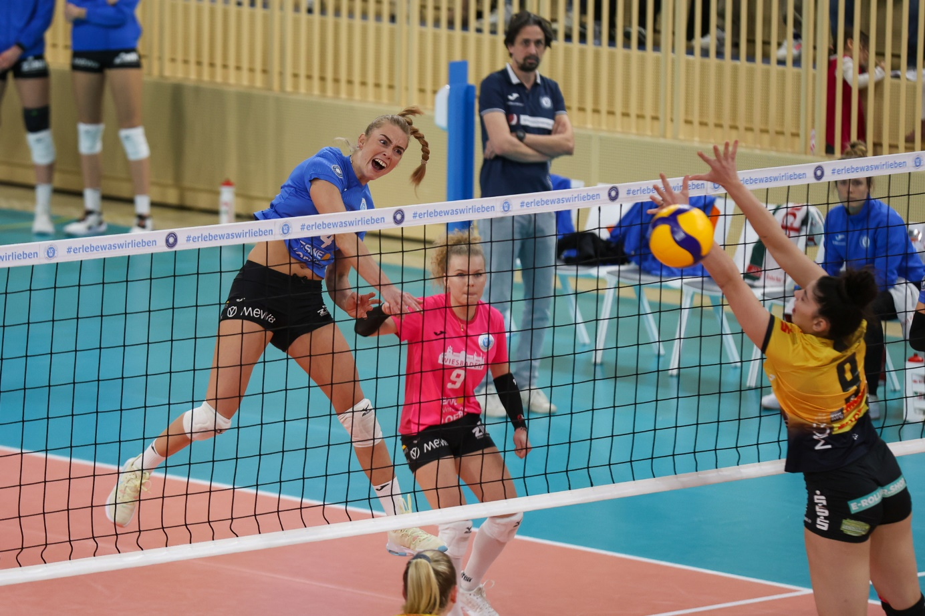 *VCW wieder 3:0! Arbeitssieg gegen Suhl – Außenangreiferin Tanja Großer erkämpfte sich die goldene MVP-Medaille*  
Foto: Detlef Gottwald | www.detlef-gottwald.de

**Über den VC Wiesbaden**

Der 1. Volleyball-Club Wiesbaden e.V. wurde 1977 gegründet und ist spezialisiert auf Frauen- und Mädchenvolleyball. Die professionelle Damen-Mannschaft ist seit 2004 ohne Unterbrechung in der   
1. Volleyball-Bundesliga vertreten und spielt ihre Heimspiele in der Sporthalle am Platz der Deutschen Einheit, im Herzen der hessischen Landeshauptstadt. Die bislang größten sportlichen Erfolge des VC Wiesbaden sind der Einzug in das DVV-Pokalfinale in der Saison 2012/2013 und 2017/2018 sowie die Deutsche Vizemeisterschaft in der Saison 2009/2010. Auch die erfolgreiche Nachwuchsarbeit ist Teil des VCW. Aktuell bestehen über 30 Nachwuchs-Teams, die in den vergangenen Jahren zahlreiche Titel bei überregionalen Volleyball-Meisterschaften sowie im Beachvolleyball erkämpften. Als Auszeichnung dafür erhielt der VC Wiesbaden im Jahr 2016 das „Grüne Band“ des Deutschen Olympischen Sportbundes (DOSB). Der VC Wiesbaden ist Lizenzgeber der unabhängigen VC Wiesbaden Spielbetriebs GmbH, die die Erstliga-Mannschaft stellt. Der Verein ist zudem Mitglied der Volleyball Bundesliga ([www.volleyball-bundesliga.de](http://www.volleyball-bundesliga.de/)) sowie des Hessischen Volleyballverbands (www.hessen-volley.de). Das Erstliga-Team wird präsentiert von den Platin-Lilienpartnern ESWE Versorgung (www.eswe.com) und OFB Projektentwicklung ([www.ofb.de](http://www.ofb.de)).

*Text- und Bildmaterial stehen honorarfrei zur Verfügung – beim Bild gilt Honorarfreiheit ausschließlich bei Nennung des Fotografen. Weitere Pressemitteilungen und Informationen unter: www.vc-wiesbaden.de*